準備閱讀工作紙

B.情境練習

A. 準備閱讀 觀看影片，討論一下影片中有關印度的飲食特徵。
（https://www.youtube.com/watch?v=3VgfrZKkqFU）
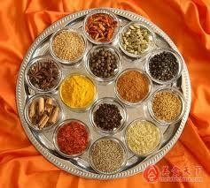
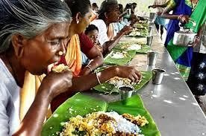
各位同學，你們覺得印度的飲食
有甚麼特徵？請你們分組討論
一下，然後把討論結果向全班同
學報告。

前幾天，爸爸帶姚明到一家印度餐廳吃午飯。爸爸點菜
後，姚明問爸爸：「聽說印度有不少人是用手來進食的，是嗎？」 爸爸回答說：「對。」然後，他便向姚明介紹不同民族的風俗 習慣。
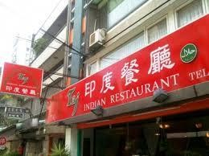

各位同學，你們還記得如果要介紹一件事物，需要寫甚麼文章？

（ ）

這一類的文章有甚麼特色？

（ ）

它的文步結構是怎樣的？

（ ）

詞句練習工作紙

一、想一想，找一找：課文中有三對同義詞，你們能找出來嗎？

1. 獨特的 （ ）

2. 見面 （ ）

3. 表示 （ ）

二、請從課文中找到合適的詞語，填在以下句子空格裡。

1.古可兒每一天都閱讀課外書，培養了良好的讀書 。

2.每個國家都有自己 的飲食文化。

3.這本書詳細介紹世界各地的風俗習慣，十分 。

4.香港人在農曆新年時會吃湯圓， 一家人團團圓圓。

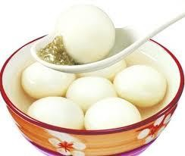

四、句式學習

- 在……方面 ：在（theme）方面，（elaboration） / From the perspective of。 在飲食習慣方面，印度有不少人是用手來進食的。

- 正如……一樣 ： （context/theme），just like/as ... as
印度有不少人是用手來進食的，就正如中國人的傳統進食習慣是用筷子一樣。

- 例如 ： （context/theme），for example / for instance
有些民族見面時會雙手合十，例如泰國人見面時會雙手合十。

五、運用所學詞語和句式寫作句子

1.在……方面

2.正如……一樣

3.例如

六、共同建構

根據以上的調查資料，總結全班同學的家鄉的飲食文化特徵，全班同 學一起寫作一篇介紹不同國家的飲食文化的說明文。

示例： 題目：不同國家的飲食文化

班上的同學大多來自哪一個國家嗎？他們的國家有甚麼飲食文化特 徵？試寫一篇介紹不同國家的飲食文特徵的說明文。

